Схема границ
Рыбоводного участка
озеро Тувар
Ханты-Мансийский район
Площадь – 22,67 га

 | Географические координаты точек
 | С.Ш. |  |  | В.Д.
 | град. | мин. | сек. | град. | мин. | сек.
1 | 60 | 42 | 37 | 69 | 52 | 39
2 | 60 | 41 | 45 | 69 | 54 | 34
3 | 60 | 41 | 19 | 69 | 54 | 46
4 | 60 | 42 | 25 | 69 | 53 | 28

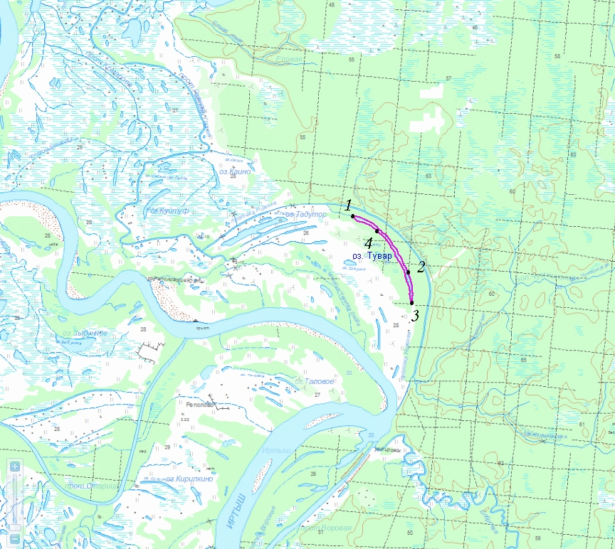
Масштаб 1:80 000

Условные обозначения:
Граница рыбоводного участка

Текстовое описание:
Границы рыбоводного участка включают в себя всю акваторию озера Тувар

